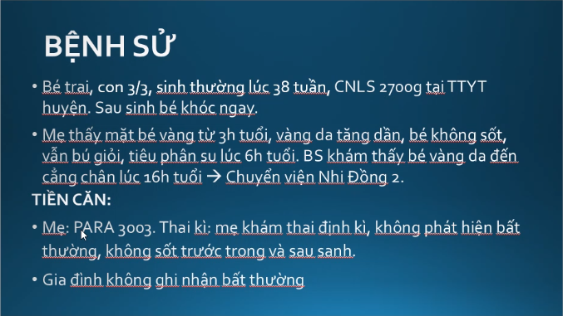

Hỏi thêm gì?

- Nhóm máu mẹ? Các bé trước có bị vàng da và điều trị thế nào?

- Tiền căn sanh khó (để có ổ tụ máu) => không cần do 3h tuổi là vàng da rồi nên ko có nguyên nhân là tụ máu và đa hồng cầu

- Có được sàng lọc sơ sinh G6PD

- ĐTĐ, TSG gây đa hồng cầu => trường hợp này cũng không cần



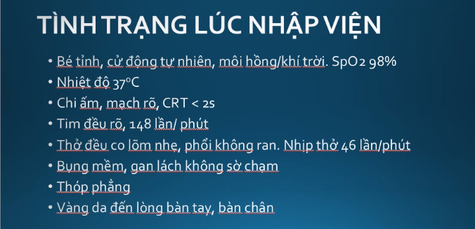

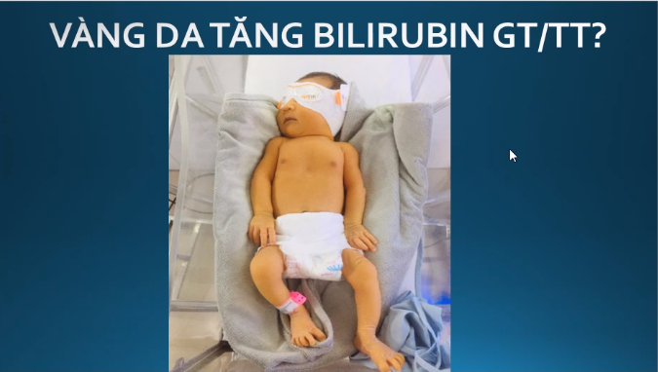

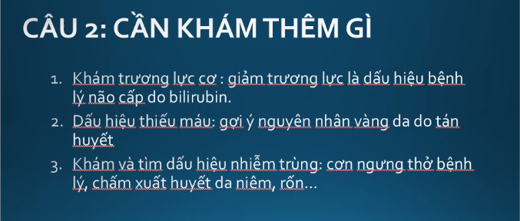

Bé trai, 20 giờ tuổi, NV vì VD

TCCN: Vàng da từ giờ thứ 3, không sốt, bú tốt

TCTT: VD đến lòng bàn tay bàn chân, TLC tốt, không dấu thiếu máu, chưa xác định ổ nhiễm trùng

TC: ST 38w, mẹ sốt lúc sanh, còn thứ 2 vàng da, mẹ O+

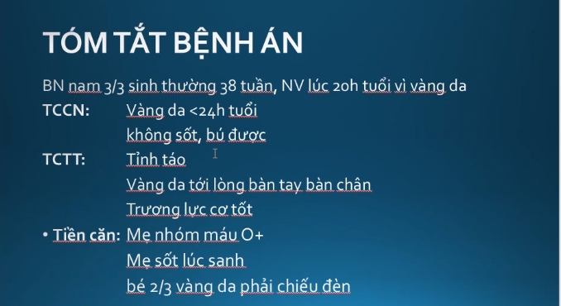

CĐSB vấn đề bất đồng nhóm máu là phải đưa vào, NTH cũng không loại được nên CĐSB là gồm 2 nguyên nhân luôn, ko CĐ phân biệt



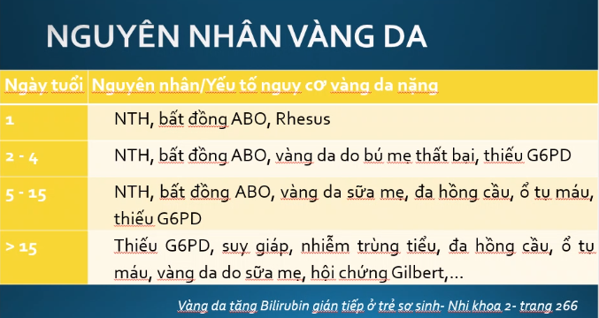

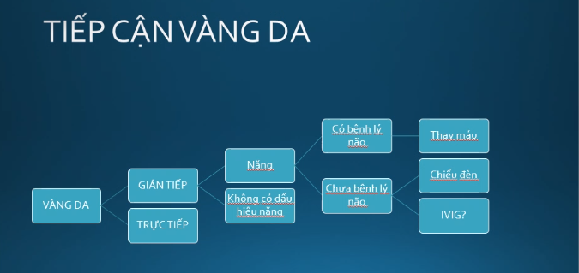

Dấu hiệu nặng: cái slide có tăng >5mg/d của thầy Tịnh

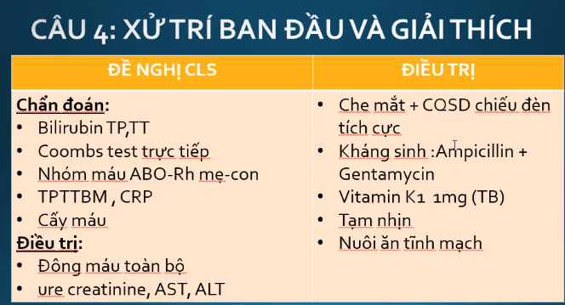

Đề nghị CLS:

Bil TP, TT

CTM, CRP, cấy máy, KSĐ

Nhóm máu mẹ, con, Coombs test trực tiếp

Bé này lâm sàng trên ngưỡng phải thay máu rồi nên phải làm ĐMTB để xem có CCĐ không

Tạm nhịn và nuôi ăn TM vì đang có nguy cơ phải thay máu, nếu bil về chưa đến mức phải thay máu thì cho ăn lại

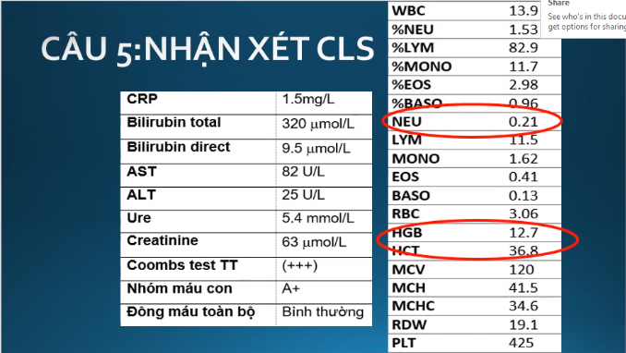

Dù CRP không tăng BC ko tăng nhưng Neu giảm dưới 1750 (Se Sp gần 100%) => Nhiễm trùng

Hb dưới 13.5 => Thiếu máu (biến chứng)

Coombs test TT dương, mẹ O+, con A+ => Bất đồng ABO [Mẹ A cọn B không phải ko thể bất đồng nhóm máu nhưng tỷ lệ cực kỳ thấp]

Bé này nếu phải thay máu thì sử dụng nhóm máu gì?

Tổng lượng máu thay phải gấp đôi tồng lượng máu cho bé, trẻ SS đủ tháng 80ml/kg, non tháng 90 ml/kg => lượng máu cần thay cho bé này là 160 ml/kg

Đặt catheter TM rốn rút máu mỗi lần 4ml/kg cần nặng rồi bơm vào HCL và HTTĐL (HC giống mẹ và HT giống con)

Bé này dùng HCL nhóm máu O+ (để ngăn không tán huyết thêm vì trong máu vẫn còn kháng thể từ mẹ) và HTTĐL nhóm máu A+ (nếu có AB+ thì lấy AB+)

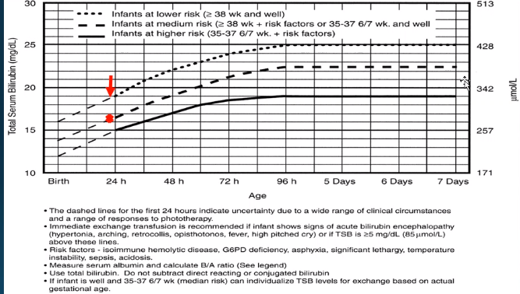

Bảng này là bảng thay máu

Bé chưa có chỉ định thay máu cấp cứu (nếu chiếu đèn ko hiệu quả thì phải quay lại xem xét thay máu): thay máu CC thì hơn ngưỡng thay máu theo tuổi 5mg% hoặc có bệnh lý não cấp

Truyền IVIG để làm giảm sản xuất bil lại, trong thời gian đó chiếu đền để thải trừ bớt bil đã có. Truyền IVIG trong 2-4h. Theo dõi sát tri giác sinh hiệu cơn ngưng thở TLC để xem có xh bly não cấp không

Chiếu đèn tích cực thì kiểm tra lại bil sau bao lâu? => Sau 4-6h để nó có thời gian thải trừ xem bil giảm chưa, có cần truyền IVIG lần 2 hay thay máu không. Nếu tới ngưỡng thay máu cấp cứu luôn thì phải thay máu rồi còn nếu tăng mà chưa dưới ngưỡng thay máu đó thì xem xét liều 2 IVIG

Khi thay máu thì huyết động nó không ổn định nên bắt buộc nuôi ăn tĩnh mạch chứ không ăn uống đường miệng, sau thay máu 6h bé ổn định mới xem xét nuôi ăn đường miệng



Làm lại CTM để xem lại Hb còn giảm nữa không. Nếu giảm nhiều giảm nhanh thì phải truyền máu thêm luôn. Thường dưới 10 là phải truyền rồi.

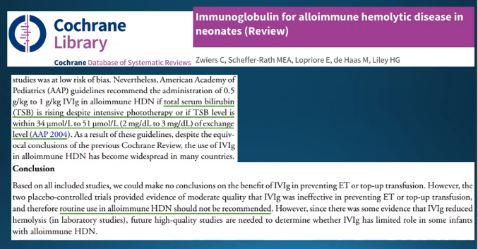

Nếu bil tiếp tục tăng phải chiều đèn tích cực hoặc còn 2-3mg% nauwx tới ngưỡng thay máu thì nên truyền IVIG

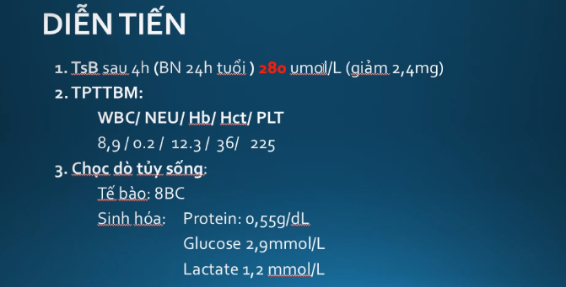

Bil giảm xuống

Không thiếu máu thêm

Chọc dò bình thường



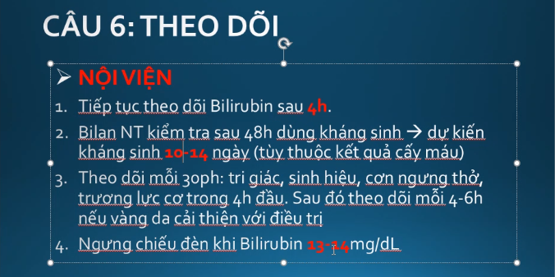

Chị sửa lại theo dõi bil sau 8-12h

Ngưng chiếu đèn khi bil dưới 13-14 hoặc dưới ngưỡng chiếu đèn 4mg% hoặc dưới BPV 40th

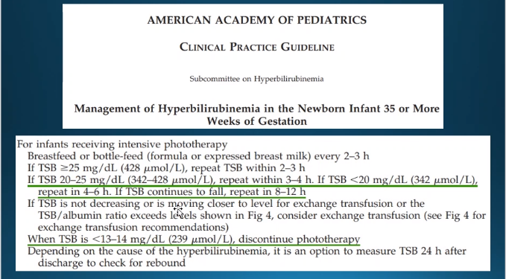

Khoảng cách lặp lại XN bil kiểm tra

Bất đồng nhóm máu thì bil trên 20 thì mới liên quan bệnh lý não, bé nào dưới 20 nên mình sẽ giảm tần suất theo dõi bil

Thời gian bán hủy của kháng thể lên đến 21 ngày nên bé có thể vẫn còn tán huyết và bé vàng da lại nên cần hẹn tái khám sau 2 ngày hoặc ngay khi vàng da lại/dấu hiệu nặng

Làm XN tầm soát sơ sinh như suy giáp và thiếu G6PD

Đo thính lực để tầm soát tồn thương não do bil (khi bé có tăng bil trên ngưỡng thay máu theo giờ tuổi hoặc trên 20 mg%, do tùy bil thấm vào não nhiều thì bly não cấp còn thấm ít có thể tổn thương thính lực). Đo khí bé được 1-3 tháng tuổi

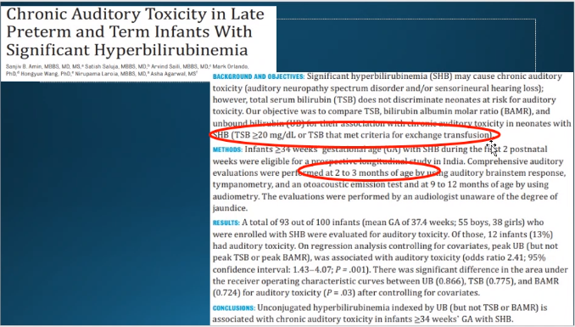

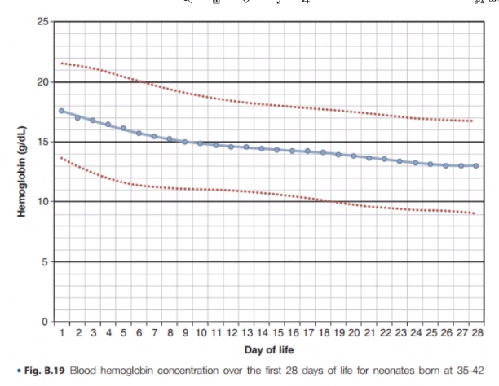

EPO giảm đột ngột sau sinh nên sẽ gây thiếu máu sinh lý

Kháng thể kháng Rh thì chỉ trên màng HC còn KT kháng ABO thì nằm ở các mô khác và nông độ thường thấp hơn nên test coomb dễ âm giả hơn

Test coomb dễ âm giả khi trẻ thiếu máu nặng Hb<7 do ít hồng càu quá thfi kháng thể ít luôn khó nhìn thấy ngưng kết bằng mắt thường được

Rh vẫn có thể âm giả nhưng ít hơn ABO, chị chưa gặp

**ANH TÂM**

**Tiếp cận VD:**

Có thật sự vàng da không?: Ai là người phát hiện, phát hiện thế nào

Tăng GT hay TT

Sinh lý hay bệnh lý

Có nặng không

Biến chứng có chưa

Nguyên nhân là gì?

**Dựa vào:**

Thời điểm xuất hiện vàng da

Diễn tiến của triệu chứng VD, có nhanh không (ước đoán qua da tăng hơn 5 mg% mỗi ngày)

Triệu chứng khác liên quan vàng da: tính chất phân, nước tiểu

Triệu chứng liên quan biến chứng và nguyên nhân của vàng da: xuất hiện trong vòng 1-3 ngày đầu: nhưng triệu chứng thường trùng lắp với mấy cái khác. Triệu chứng đặc hiệu của bệnh lý não cấp: tăng TLC duỗi (2 tay 2 chân duỗi đầu ngửa ra sau, xuất hiện từng cơn chứ không liên tục) => khi có triệu chứng này là GĐ2 thì khả năng là biến chứng đã có rồi, giảm TLC có thể xuất hiện ở giai đoạn sớm hoặc không.

Nghe lại 22:00-24:00

Tổn thương não mạn có 4 biểu hiện: ngoại tháp (co giật, múa vờn), thính giác điếc thần kinh, thị giác, loạn sản men răng

**Nguyên nhân:**

Sớm 24h đầu (2): NTH hoặc BĐNM Rh (đứa thứ mấy, nhóm máu mẹ, diễn tiến nhanh, có kèm thiếu máu và gan lách to)

Sau 24h (8): NTH (dấu hiệu của nhiễm trùng), BĐNM ABO (thường sau 24h, diễn tiến chậm từ từ không kèm thiếu máu gan lách to), đa HC (mẹ ĐTĐ do tổn thương vi mạch máu của nhau nên trẻ đáp ứng bằng cách tăng hồng cầu), bướu huyết thanh (thường ở vùng đỉnh chẩm), thiếu men G6PD, suy giáp bẩm sinh (thường gây vàng da kéo dài), sữa mẹ, sinh lý

Trong vòng 7 ngày đầu sau sanh là biến chứng do vàng da thường xày ra trong 7 ngày tuổi đầu do HRMN chưa hoàn chỉnh. Sau 14d là HRMN hoàn chỉnh rồi không sợ biến chứng nữa.

Tiêu chuẩn chẩn đoán vàng da kéo dài là 14 ngày tuổi với trẻ đủ tháng và 21 ngày tuổi với trẻ non tháng.

Vàng da do sữa mẹ thường kéo dài 4-6w tối đa là 3m.

**Điều trị vàng da**

Yếu tố dễ biến chứng bệnh não: tán huyết => truyền IVIG, toan máu, giảm alb

Thải bilirubin:

+ Chiếu đèn chuyển bil GT thành đồng phân khác để thải ra ngoài

+ Thay máu: máu mới, lý tưởng là dưới 24h tối đa là dưới 7 ngày (do máu lưu trữ càng lâu thì nguy cơ tán huyết càng cao)

Chiếu đèn tích cực cường độ ánh sáng cao (chỉnh được trên hệ thống đèn), hiện có đèn huỳnh quang và đèn gì đó, khoảng cách 30-40cm, thấp nhất cho phép là 20cm, gần hơn dễ gây biến chứng bỏng da, mất nước, lúc chiếu đèn bộc lộ toàn thân bịt mắt và che bìu lại, thời gian là chiếu liên tục chứ ko ngắt quãng dù quy ước hay tích cực. LS vàng da tới vùng số 4 là cho chiếu đèn được rồi, nếu tán huyết thì tới mức 3. Kramer chỉ áp dụng cho trẻ từ 35w thôi, non hơn thì phải dò biểu đồ. Còn thay máu thì phải có bil mới thay máu, ngưỡng qua HRMN là 20-25 mg%, thay máu khẩn là khi bil trên ngưỡng bil thay máu 5 mg% hoặc có biến chứng não.

Sau chiếu đèn 4 tiếng bil giảm >1 mg% là có hiệu quả

Truyền IVIG khi tán huyết và: xem xét thay máu, đang chiếu đèn chờ coi kết quả sau, nếu thấy ko hiệu quả thì truyền

Dinh dưỡng:

+ Chiếu đèn vẫn bú được bé bú nhiêu thì bú không ép, bú kém bỏ bú mới phải nuôi qua sonde, thì cần phải tính và tăng thêm 20% do tăng mất nước

+ Thay máu thì phải nuôi ăn TM, và phải nhịn ăn ít nhất 6 tiếng sau thay máu

**Theo dõi**

Ngưng chiếu đèn khi bil dưới 13-14 hoặc dưới ngưỡng chiếu đèn 4mg% hoặc dưới BPV 40th

Thay máu: có khi phải thay máu lần 2 lần 3 nhưng ít, thường 1 lần là hiệu quả tốt rồi

Theo dõi vàng da: đem trẻ xem dưới ánh sáng mỗi ngày xem có vàng da lại không, theo dõi biến chứng (bú thế nào, tiêu tiểu đủ không, biểu hiện thần kinh)

Phơi năng không hiệu quả trong điều trị vàng da